One-pot синтез изотиурониевых солей на основе тиомочевины и бромкарбоновых кислот в среде различных растворителей
Моряшева А.Д., Романов С.Р., Галкина И.В., Бахтиярова Ю.В.
Студент, 5 курс специалитета
Казанский (Приволжский) федеральный университет,
химический институт им. А.М. Бутлерова, Казань, Россия
E-mail: nastik-2014@mail.ru
Изотиурониевые соли имеют широкий спектр применения. Их используют в машино- и приборостроении, в медицине, а также в катализе.
Был предложен новый подход one-pot синтеза солей изотиурония, обладающих противобактериальными и антимикотическими свойствами (схемы 1 и 2).
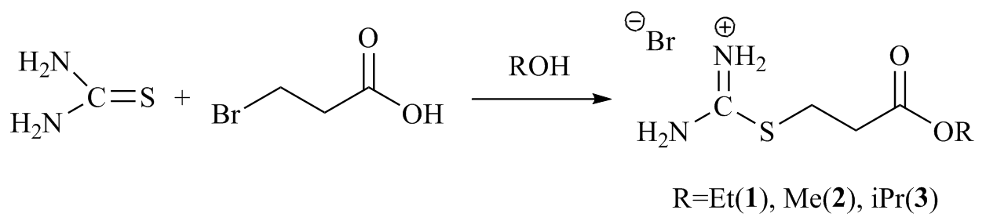
Схема 1.
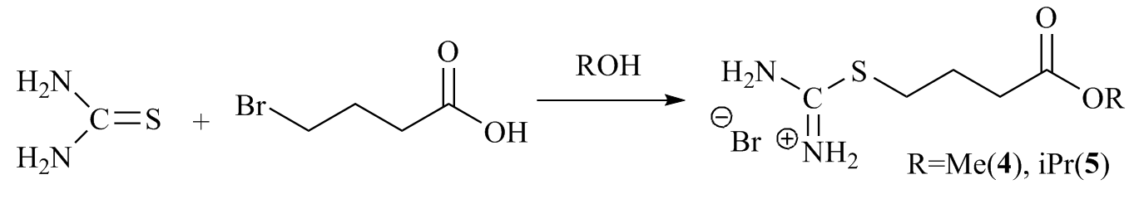
Схема 2.
Все изотиурониевые соли были охарактеризованы комплексом спектральных методов (рис. 1).
Рис. 1. ЯМР ¹Н спектр соединения 1 (D₂O, 400 МГц)
Также для полученных соединений были проведены микробиологические исследования (таблица 1).
Таблица 1. Биологическая активность некоторых полученных соединений.
Соединение | Величина зоны задержки роста, d (мм)
Соединение | E.coli | B.cereus | Ps. aeruginosa | S.aureus | Candida albicans
2 | 9 | 10 | 9 | 9 | 12
3 | 8 | 10 | 8 | 10 | 11
4 | 8 | 9 | 7 | 9 | 10
Хлоргексидин, 1% | 11 | 8 | 9 | 17 | 15
Работа выполнена за счет средств Программы стратегического академического лидерства Казанского (Приволжского) федерального университета («Приоритет-2030»).

